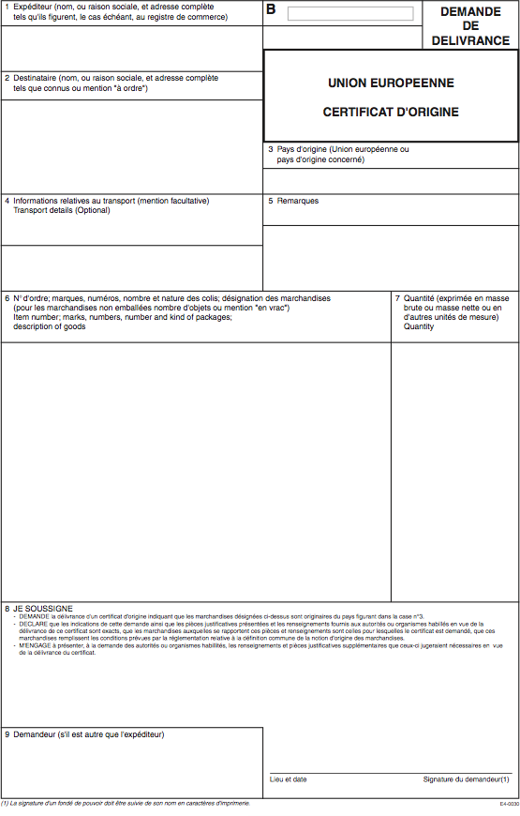

xxx

xxx

xxx

xxx

xxx

xxx

xxx

xxx